MySQL Mariadb-10.2.8 winx64安装及数据库还原
- 应用环境
Windows7 64bit 旗舰版
- 安装过程
- 原料mariadb-10.2.8-winx64.exe，93008KB。
- 双击运行mariadb-10.2.8-winx64.exe。
2.1Nest
2.2勾选I accept the terms in License Agreement（我同意）Next
2.3默认 Next
2.4勾选 Modify password for database user ‘root’
New root password: 12345678a
Confirm: :12345678a
不选 Enable access from remote machines for ‘root’ user
勾选 Use UTF8 as default server’s character set
- Next
2.5默认 Next
2.6默认(不勾选) Next
2.7 Install 稍等
2.8 Finish。
三、新建项目（新建数据库并还原数据）
3.1运行MySQL，双击HeidiSQL启动, 新建 在根分类创建会话
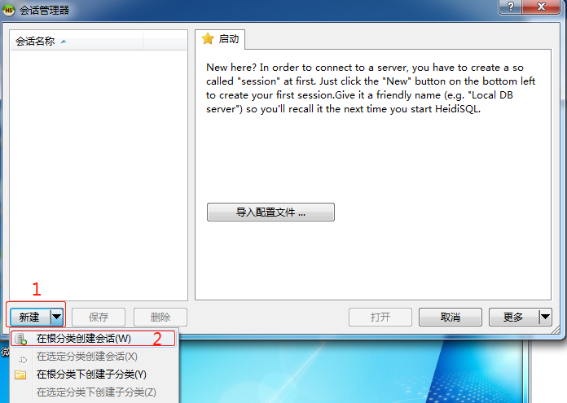
3.2直接替换Unnamed为所需要的项目名称，如CoalpitSafe
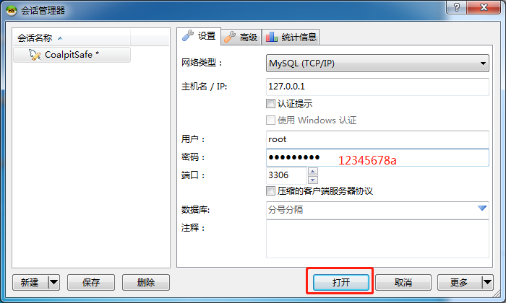
3.3输入登录密码，如12345678a 【打开】，如下图，新建项目完成。
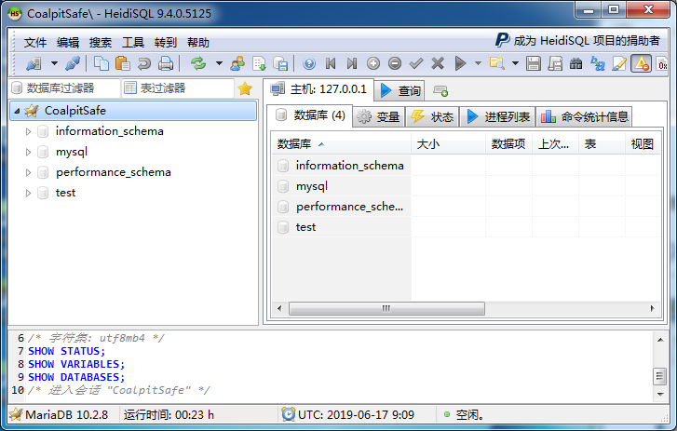

3.4还原数据库
3.4.1文件 加载SQL文件
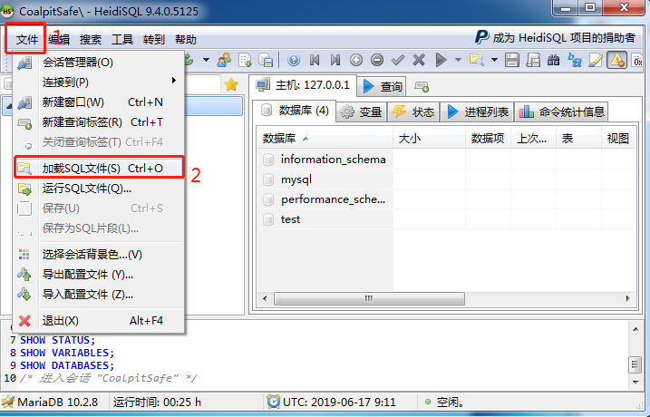
3.4.2选择准备好的备份文件，MySQLqdCoalResources 打开 执行SQL…(F9)
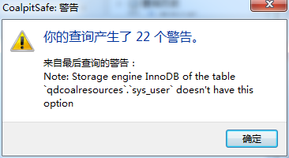
这种警告可忽略不管 【确定】

数据库还原成功。
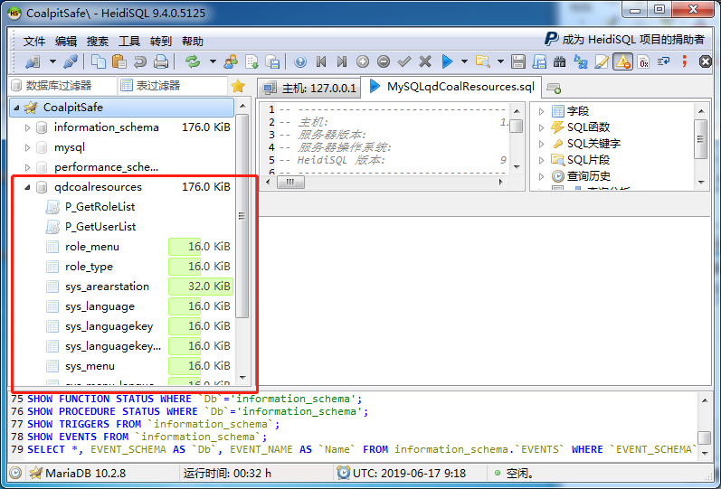

MySQL操作完成。

===============================新建相同结构的数据库=====================================
2019年7月23日星期二
在已经存在数据库qdcoalresources,要新建数据库zjxcoalresources（注：数据结构完全相同）
- 备份数据库，在qdcoalresources上右键 导出数据脚本
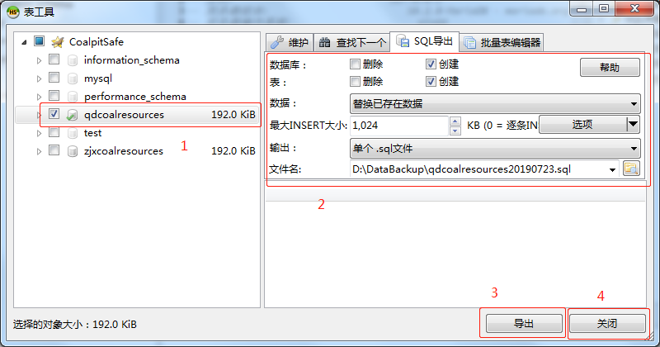

- 编辑导出的脚本文件
用记事本打开qdcoalresources20190723.sql,全文档用qdcoalresources替换zjxcoalresources；
另存为zjxcoalresources.sql备用。
- 新建数据库zjxcoalresources，在查询窗口中粘贴zjxcoalresources.sql的全部内容 查询
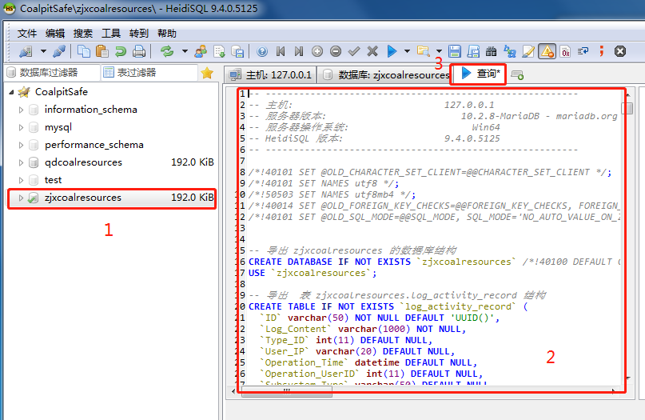
不能报错，提示有23个警告，可以忽略。刷新数据库即可。

